- Перед вами фотография Голубятной улицы Ярославля. Красивый дом справа – усадьба одного из ярославских купцов, активно занимавшегося благотворительностью. Назовите его имя. Что вы знаете о его деятельности на ниве благотворительности и меценатства?
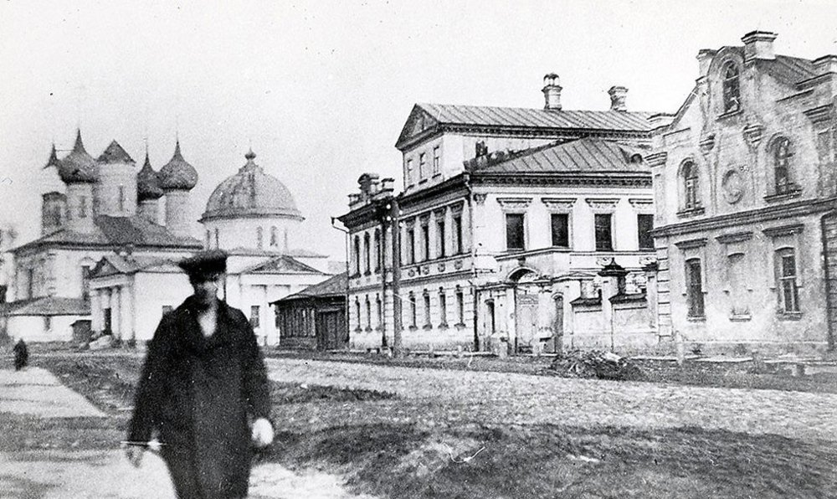

- 21 апреля 1885 года ярославский городской голова И. А. Вахрамеев в своей речи напомнил о том, что во время приезда в Ярославль Николая I в 1841 году император «остался доволен городским благоустройством. Некоторые из граждан (например, 1-й гильдии купец … ) заслужили особенное внимание государя императора». О ком идет речь?

- В 1907 году в газете «Северная речь» была напечатана статья инспектора-учителя, в которой он предъявлял претензии одному из учебных заведений Ярославля. По его мнению, «здание непригодно для училища, так как оно первоначально предназначалось под приют, затем под богадельню и детскую больницу, а поэтому отсутствуют раздевалка, рекреационные залы и квартира для учителя-инспектора». На самом деле эти претензии были необоснованными. О каком училище, созданном на средства ярославского предпринимателя и благотворителя, идет речь?
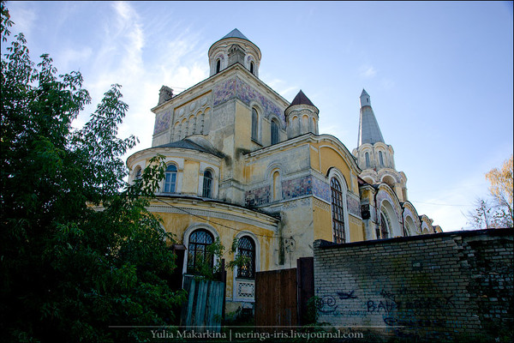
- Перед вами фотография одного из ярославских храмов. Он был построен на средства ярославских предпринимателей-меценатов. И главный престол храма и придельные престолы были посвящены святым, соименным учредителям. Что это за церковь, где она находится и кто были эти благотворители?

- На фотографии – представительница одной из знаменитых фамилий ярославских предпринимателей. Кто это? Что вы знаете о ее благотворительной деятельности в Ярославле?
